№18 Май 2012
газета МОУ СОШ №8
Есть только одно благо-знание,
и только одно зло – невежество.
Сократ
Этих дней не смолкнет слава!
Конкурс инсценированной песни.
Кто сказал, что надо бросить песню на войне?.. Да, и песня помогала победить в те страшные 41-45годы. Хочется, чтобы молодое поколение не забывало героическую летопись нашей Родины. А как это сделать в школе? На уроках истории, литературы, изо, музыки… И, разумеется, во время внеурочной деятельности.
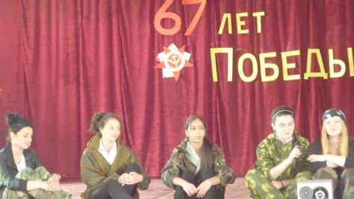
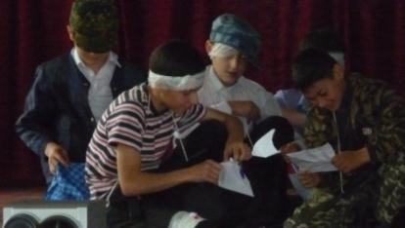
Так 5 мая в МБОУ СОШ №8 проведено два меропри-ятия, посвящён-ных знаменательной дате: 67 –ой годовщине со Дня Победы в Великой Отечественной войне. Первое из них – конкурс «Песни военных лет». Учащимся нужно было инсценировать песни, звучавшие на войне и рассказывающие о тех трагических событиях, о людях, простых людях, победивших в той страшной године.

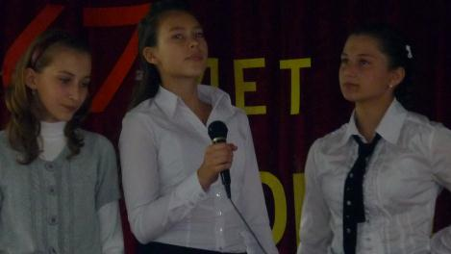
Ребята ответственно отнеслись к этому мероприятию: нашли костюмы, сделали декорации, много репетировали, чтобы стать лучшими. И репертуар был подобран неплохой: «В землянке», «Синий платочек», «Катюша», «Молитва»…
Своеобразным было выступление восьмиклассниц. Они исполнили «Тёмную ночь» в современной аранжировке: в стиле «РОК».
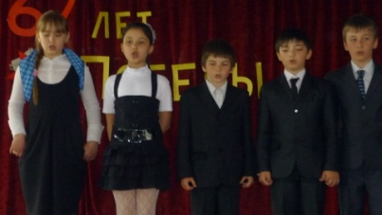
Мы не будем называть победителей конкурса, ведь не это главное. Важно, что школьников тронуло это искусство, задело за живое.
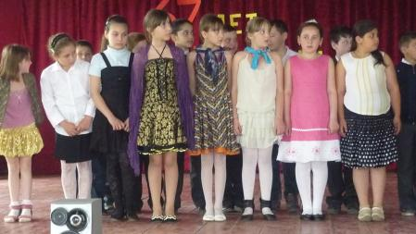
Для нашей Родины всегда будет святым день 9 Мая, и всегда люди мысленно будут возвращаться к маю 1945 года. В те весенние дни был закончен великий путь, отмеченный многими жертвами. И наш человеческий долг – поздравляя друг друга с праздником, всегда помнить о тех, кого нет с нами, кто пал на войне.
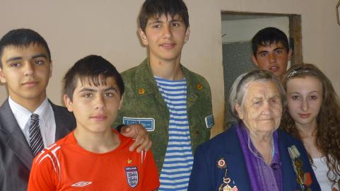
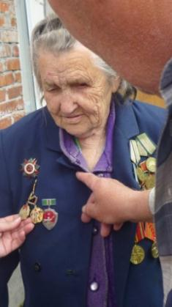
Второе мероприятие, проведённое 5 мая, – акция «Подарок ветерану». Стало уже традицией дарить ко Дню Победы скромные сувениры ветеранам Великой Отечественной. Мало их осталось на территории посёлка Южный: четверо. Это Касаев Каурбек Дрисович, Богданов Григорий Яковлевич, Фёдорова Надежда Михайловна, Дудиев Рамазан Хачисаевич. Но и сегодня, 5 мая 2012 года, небольшие группы ребят из разных классов со своими классными руководителями отправились исполнять эту благородную миссию.
Низкий поклон вам, защитники Родины!
3 От А до Я №18
Открытое мероприятие.  «Экологический суд» во 2 «А» классе.  Целью этого мероприятия является выявление источников загрязнения вод и их последствий. Обвиняться будут люди, потерпевшими выступят водные ресурсы.  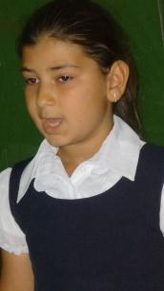  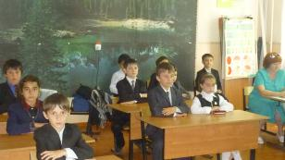  Всё было, как в настоящем суде. Действующие лица – Судья, Прокурор, Адвокат, Секретарь. Обвиняемые: Управляющий нефтяной компанией, Директор комбината, Агроном колхоза.  Потерпевшие: Океан, Озеро Байкал, Река.  Свидетели обвинения: Кит, Житель побережья Байкала.  Свидетели защиты: Агроэколог, Турист, Технолог, Ученики.  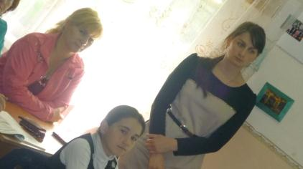  На этом суде присут-ствовали и гости: родители, учителя.  Все с интересом слушали и обвинителей, и обвиняемых, и защиту. Ребята-участники были очень серьёзны, применяли судебную | 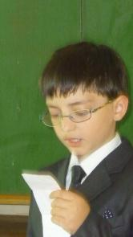  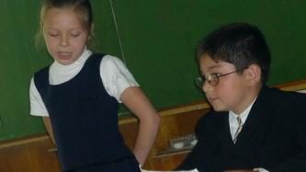  терминологию: «Пригла-шается первый обвиняемый», «Защита принимается», «Обвинение при-нимается». «Слово свидетелю обвинения…», «Ваша честь», «Суд удаляется для вынесения приговора»…  И самое главное – то, что наши малыши поняли: вода – основа жизни. В том или ином виде её потребляет всё живое. Без воды погибнет природа, человек. Значит, к воде нужно бережно относиться, ценить её.  Экологический суд подготовили с ребятами библиотекарь Тебиева Н.А. и классный руководитель Майя Бесиковна.  В этом же классе прошла беседа «Человек и экология». Учащиеся узнали подробнее, что такое экология, как нужно охранять окружающую среду, поговорили об экологических проблемах нашего посёлка.
Короткой строкой.  Четвёртый год занимается в ДЮСШ в секции «Стрельба по бегущей мишени» ученик 9 «Б» класса Хайманонов Дзамболат. В этом году он сдал нормативы на первый взрослый разряд. Поздравляем!  Этим видом спорта стал Дзамболат заниматься по совету деда. Попробовал – понравилось. Уже не раз был участником соревнований. Недавно во Владикавказе занял  I место. Стреляет из винтовки, вес которой более 4-ёх килограммов. Мечтает стать мастером спорта. Удачи!  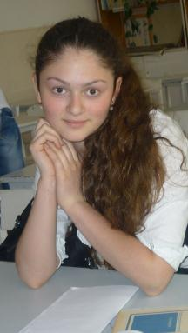  У каждого ученика, навер-ное, помимо школьных занятий есть увлечения. Пасхалиди Валентина в греческом клубе «Прометей» посещает кружок национального греческого танца. Занимается Валя этим нелёгким делом уже не первый год. Выступает с ансамблем в нашей республике и за её пределами. Впервые танцевальное мастерство девочки школьники и гости МБОУ СОШ №8 могли видеть на Дне открытых дверей в апреле месяце. Все были в восторге от выступления греческих красавиц.  Всего тебе доброго, наша Валя! | Интересное увлечение.  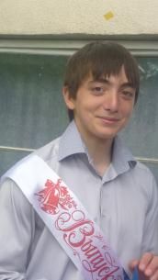  Каякер, каяк… Слышали такие слова? Оказывается, каяк –небольшое одно-местное( реже двух-местное) судно, пред-назначенное для катаний по воде.  Каякинг – это не просто спорт, это образ жизни, который тре-бует от человека большой силы духа, громадной энергии, гигантского энту-зиазма. А каякер – это спортсмен, пла-вающий на каяке. И такой спортсмен учится в нашей школе в 11 «А» классе. Зовут его Елканов Георгий.  В секцию гребного слалома Георгий пришёл не сразу. До этого три года он занимался каратэ, но новое увлечение победило. «У нас на водной станции шли тренировки, я попробо-вал сесть в лодку ( а нужно сесть именно в бурной воде) и понял… это моё. Записался в секцию, тренировал-ся даже зимой (зимой воды меньше, и меньше шансов перевернуться)».  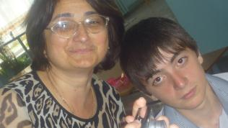  Через 6 месяцев занятий во Владикавказе в 2009 году проходил Чемпионат России. От нашей школы выступило трое спортсменов, среди них и Георгий. Но первая победа была только в июле 2011 года на «Кубке Дона» в Ростове-на-Дону. Георгий занял III место среди спортсменов до 23 лет, а ему тогда только исполнилось 16.  Сейчас Георгий в резерве сборной России. У него мечта – стать мастером спорта. Пожелаем ему удачи.
4 От А до Я №18
Сражаются эрудиты.  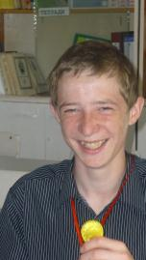  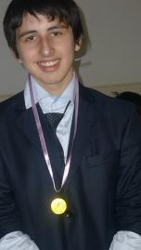  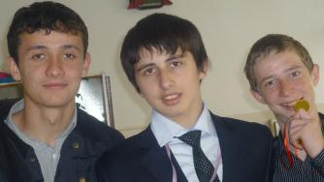  «Умники и умницы». Звучит? Звучит! Так называлось мероприятие, посвящённое 200-летию Бородинской битвы. История и литература, изобразительное искусство, русский язык и фольклор – вот по этим дисциплинам проводились состязания. Участников трое: Дзилихов Арсен (10 класс), Габулов Сослан (9 «А» класс) и Биганов Заур (9 «Б» класс). В жюри Плиева Маргарита Георгиевна и Константиниди Марина Владимировна. Правильность ответов оценивалась сладкими медальками. В итоге: большее количество наград получено Баевым Давидом и Гусевой Екате-риной (8 класс, они помо-гали соревнующимся, и у них по 3 ордена). У Биган-ова Заура и Габулова Сос-лана по одной медали.  Читаем любимые стихи.  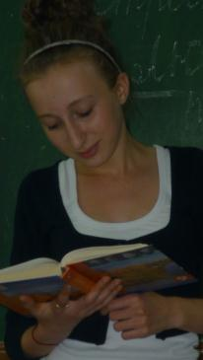  Чтобы почитать любимые стихи, 15 мая в кабинете №17 собрались любители поэзии. Немного их было на этот раз. Мы слышали прекрасное чтение ученицы 9 «Б» класса Дзансоловой Аиды стихотворений В.В.Маяковского. | 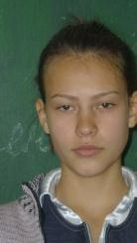  Восьмиклассницам после уроков литературы захотелось познакомить собравшихся с военной лирикой. Гусева Екатерина прочитала «Жди меня»  К. Симоно-ва, Явор-ская Анже-лика – полюбившиеся строки из «Василия Тёркина» А.Т. Твардов-ского. Шестиклассница Дзугаева Зарина подготовила стихотворений больше всех: читала А.Блока, А.Ахматову, М. Цветаеву.  Спасибо, девочки, за доставленное удовольствие.  День рождения… письменности.  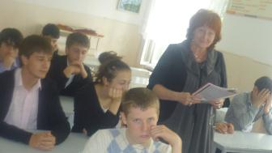  24 мая – День славянской письменности. Тебиева Н.А. и Константи-ниди М.В. решили ещё раз по-говорить о создателях славянской письменности Кирилле и Мефодии, а подробнее остановиться на том, как сегодня засоряется наша речь. Беседа называлась «Сердцебиение родного языка». Девятиклассники узнали, что есть такое понятие, как «экология слова».
6 От А до Я №18
Последний в 2012 году школьный звонок.  Внимание! Внимание! 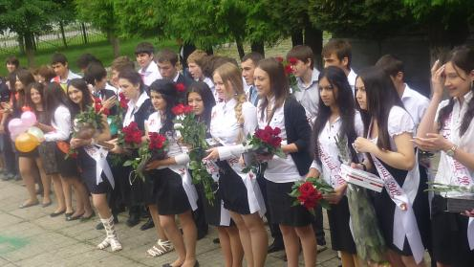  Наши фотоаппараты наведены на стройные ряды учащихся МБОУ СОШ№8.  На календаре 25 мая. На часах – 8.55. Ещё несколько минут, и начнётся торжественная 37-ая линейка в честь выпуска 2012года…  9.00. Звучат фанфары. Ведущие объявляют начало праздненст-ва. Директор Лариса Хаджимуратовна пока скромно стоит в стороне.  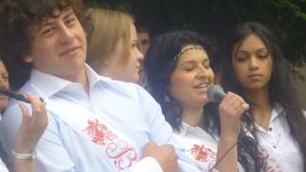  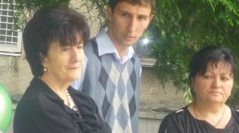  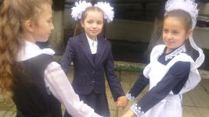  Выступление виновников торжества ждали с нетерпением. После декламации Сантуряна Алика линейка взорвалась аплодисментами. | 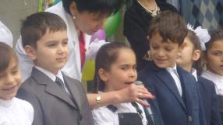  Немного смущённые первоклассники даже не представляют, как быстро пролетят 10 лет, и на ступеньках школы будут стоять они, выпускники 2022 года.  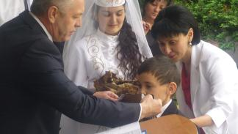  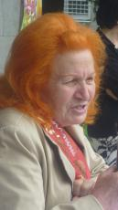  Напутственные слова произносят классный руководитель, родители, глава администрации посёлка Южный. Всё очень торжественно. У мам, бабушек и тёть глаза заплаканные, но настроение бодрое: до экзаменов есть немного времени, чтобы передохнуть.  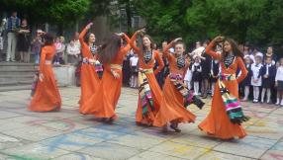  Украшение линейки – национальные танцы в исполнении учащихся.  Ежегодно выпускники получают в подарок от десятиклассников огромный торт, на этот раз с фейерверком.  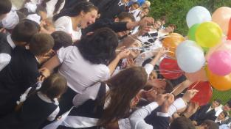  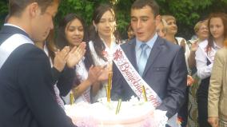  По давней традиции в конце линейки летят в небо разноцветные шары. Их 23. Столько же и выпускников.

